ЧЕЛЯБИНСКАЯ ОБЛАСТЬ

АДМИНИСТРАЦИЯ
ЗЛАТОУСТОВСКОГО ГОРОДСКОГО ОКРУГА
ПОСТАНОВЛЕНИЕ

22.07.2025 г. | № | 251-П/АДМ
г.Златоуст
О внесении изменений
в постановление Администрации Златоустовского городского округа от 06.02.2025 г. № 46-П/АДМ
«О подготовке и реализации бюджетных инвестиций
на приобретение в муниципальную собственность Златоустовского городского округа объектов недвижимого имущества – жилых помещений»

В целях уточнения правового акта,
ПОСТАНОВЛЯЮ:
1. Приложение к постановлению Администрации Златоустовского городского округа от 06.02.2025 г. № 46-П/АДМ «О подготовке и реализации бюджетных инвестиций в приобретение в муниципальную собственность Златоустовского городского округа объектов недвижимого имущества – жилых помещений» изложить в новой редакции (приложение).
2. Пресс - службе Администрации Златоустовского городского округа (Семёнова А.Г.) опубликовать настоящее постановление на официальном сайте Златоустовского городского округа в сети «Интернет».
3. Контроль за выполнением настоящего постановления оставляю
за собой.
Первый заместитель Главы  Златоустовского городского округа | 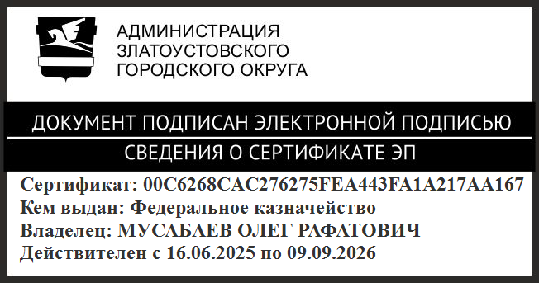 | О.Р. Мусабаев

ПРИЛОЖЕНИЕ
Утверждено
постановлением Администрации
Златоустовского городского округа
от 22.07.2025 г.№ 251-П/АДМ

Информация
в отношении объектов недвижимого имущества – жилых помещений

 | Наименование | Содержание
1 | Наименование объектов недвижимого имущества | 13 жилых помещений (благоустроенных однокомнатных квартир)  для детей-сирот и детей, оставшихся без попечения родителей, а также лиц  из их числа
2 | Направление инвестирования | Приобретение жилых помещений (благоустроенных однокомнатных квартир)
3 | Наименование главного распорядителя | Комитет по управлению имуществом Златоустовского городского округа
4 | Мощность объектов недвижимого имущества | 13 благоустроенных однокомнатных квартир,  общей площадью не менее  390,0 квадратных метров
5 | Срок приобретения объектов недвижимого имущества | 2025 год - 13 жилых помещений
6 | Стоимость приобретения объектов недвижимого имущества | 27 075,2 тысяч рублей
7 | Распределение (по годам реализации инвестиционного проекта) стоимости приобретения объекта недвижимого имущества | 2025 год – 27 075,2 тысяч рублей
8 | Общий (предельный) объем бюджетных инвестиций | 27 075,2 тысяч рублей
9 | Распределение  (по годам инвестиционного проекта) общего (предельного) объема бюджетных инвестиций, рассчитанного в ценах соответствующих лет реализации инвестиционного проекта | 2025 год – 27 075,2 тысяч рублей

